PARTE 1

VALORES: 3, 12, 8, 20 , 1, 7, 11

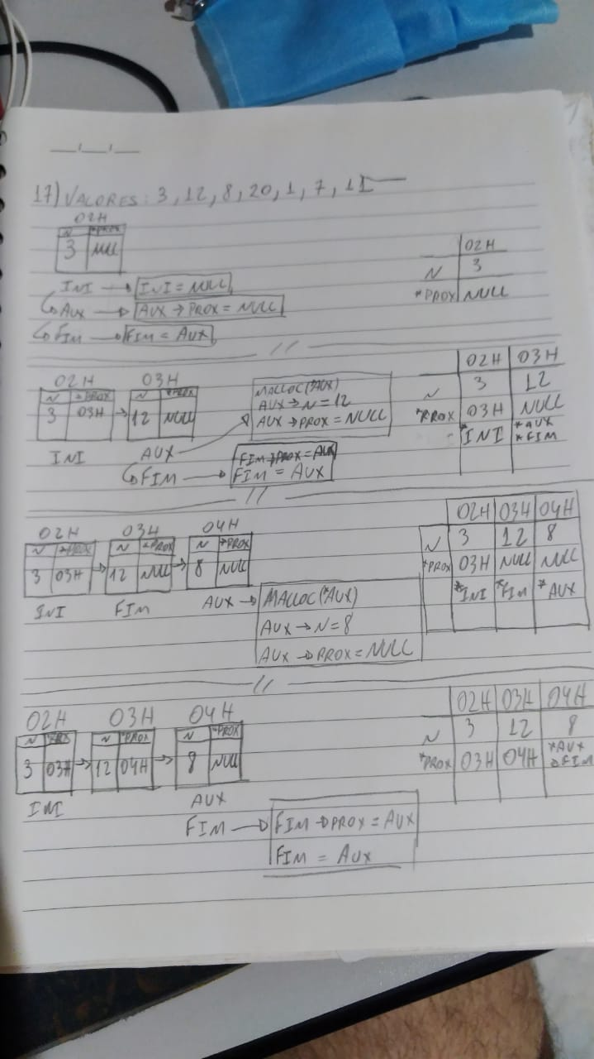

PARTE 2, INSERINDO PROXIMO ELEMENTO:



PARTE 3, SEGUINDO A LOGICA ANTERIOR, INSERÇÃO DE MAIS ELEMENTOS:



PARTE 4, INSERIDO TODOS OS 7 ELEMENTOS:

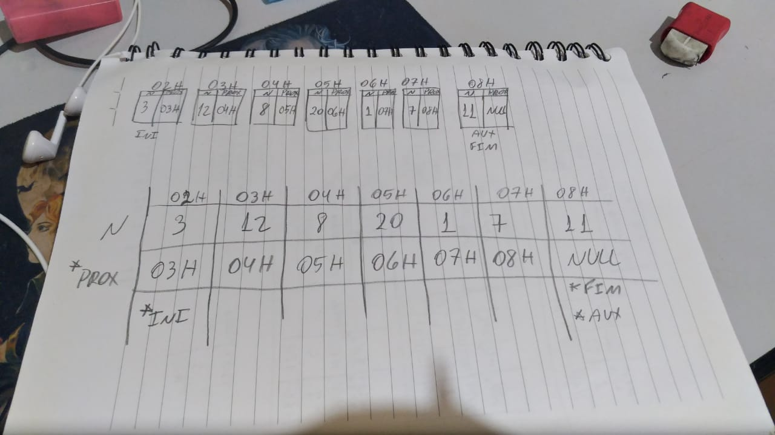

PARTE 5, EXCLUSÃO PRIMEIRO PASSO:

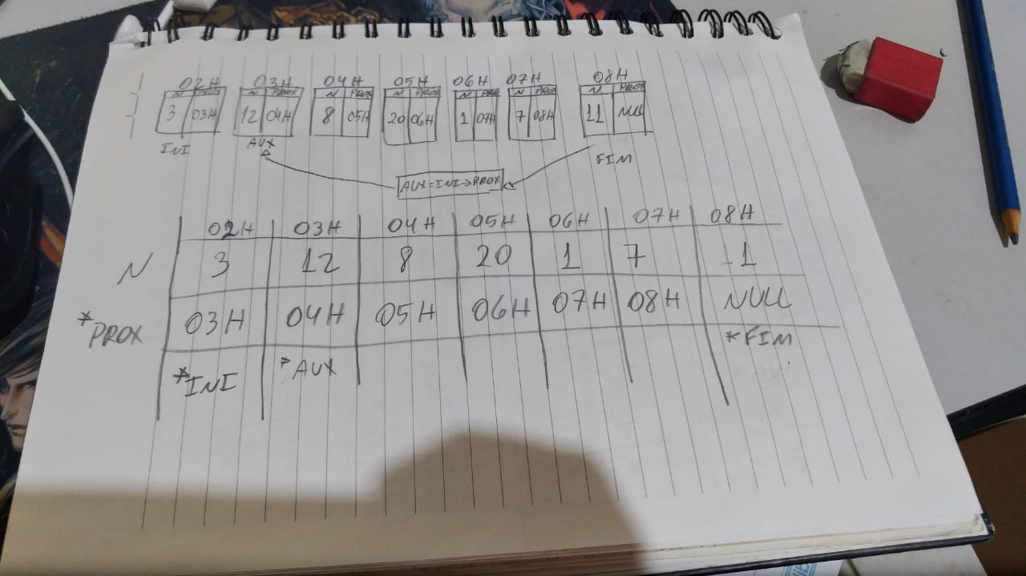

PARTE 6, EXCLUSÃO SEGUNDO PASSO:

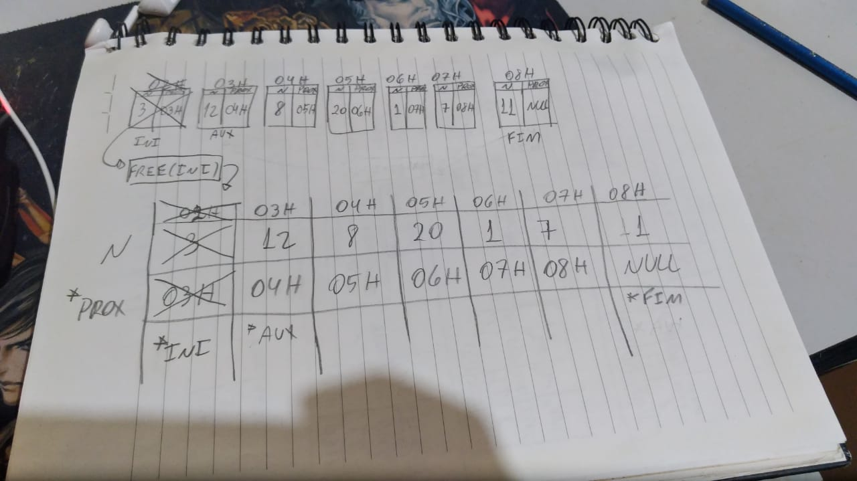

PARTE 7, EXCLUSÃO TERCEIRO PASSO:

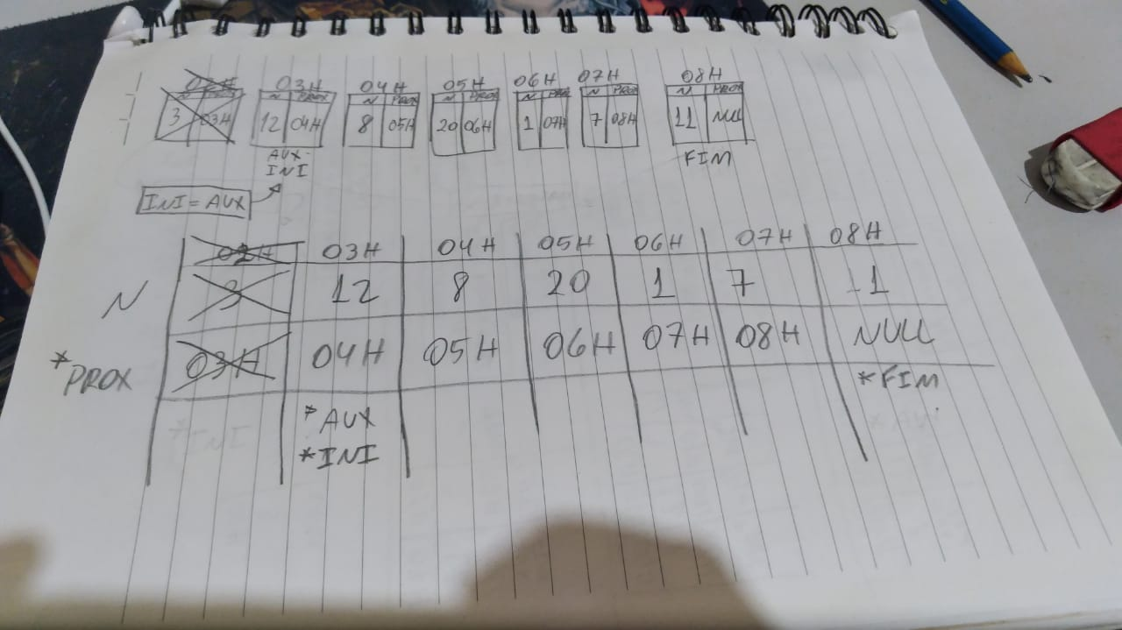

PARTE FINAL, SEGUINDO A ULTIMA LOGICA, EXCLUSÃO DE MAIS DOIS ELEMENTOS:

